**Term Project Final Report**

**C#으로 만든 영화예매 프로그램**

**SCH CINEMA**

20194111 최민규

2023. 06. 14

**목차**

1. 소개
2. 프로그램 구조
3. 사용된 파일 구조
4. 구현 기능 설명
5. 느낀 점

**1. 소개**

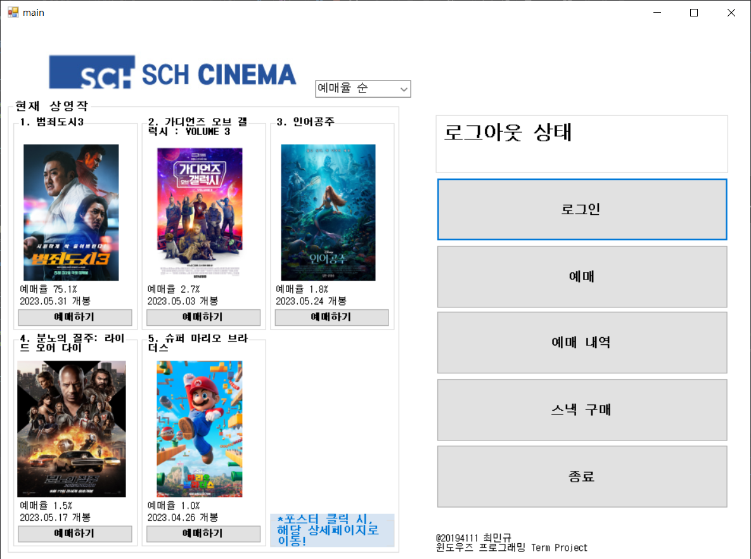

위와 같은 영화 예매 프로그램을 만들어보자.

- 회원가입, 로그인, 영화 제목, 장르, 영화 기본 정보, 시간, 상영관, 상영 시간, 남은 좌석, 이용 인원, 구분 (일반, 청소년, 어린이) … 등 최신 상영작 5-6개 정도로 구성.

-프로그램은 로그인 기능, 영화 예매, 영화 상세 페이지, 예매 내역 확인, 예매 취소, 스낵 구매, 관리자 모드 기능을 포함한다.

**2. 프로그램 구조**

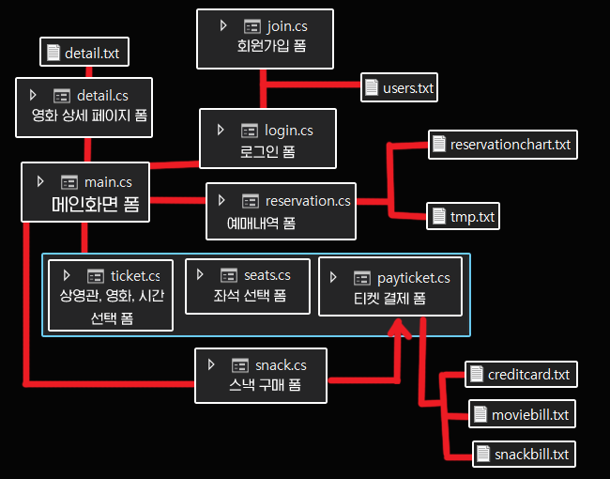

작성한 프로그램의 구조를 나타내면 위와 같다.

이번 프로젝트에서는 과목의 취지에DB 보다는 파일 입출력을 이용하는 것이 좋을 거 같다는 판단 하에 몇 개의 텍스트 파일을 작성하였다.

각 텍스트 파일과 폼의 기능에 대한 설명은 보고서의 뒤에 첨부 하도록 하겠다.

**\*사용된 폼, 이미지, 텍스트 파일들.**

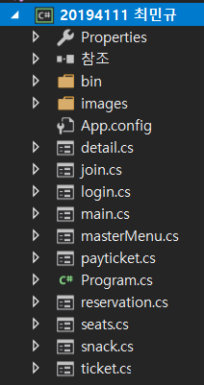

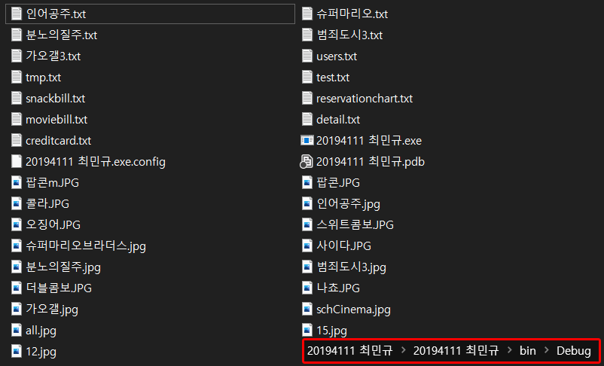

**3. 사용된 파일 구조**

DB를 이용하는 대신 작성한 텍스트 파일들의 구조를 살펴보자.

**1. users.txt**

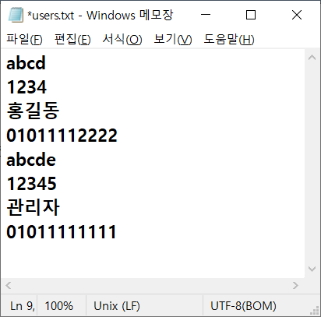

회원 정보를 저장하는 텍스트 파일.

각 사용자 별로 첫 줄에 아이디, 두 번째 줄에 비밀번호, 세 번째 줄에 사용자 이름, 네 번째 줄에 전화번호를 저장한다.

**2. reservationchart.txt**

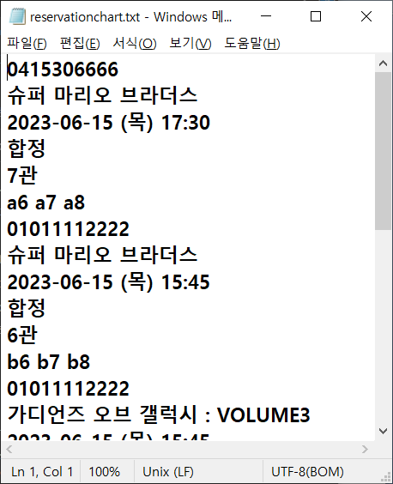

예매 내역을 저장하는 텍스트파일.

각 내역 별로 첫 줄에 전화번호, 두 번째 줄에 영화 제목, 세 번째 줄에 일시, 네 번째 줄에 영화관, 다섯 번째 줄에 관 번호, 여섯 번째 줄에 좌석을 저장한다.

**3. creditcard.txt**

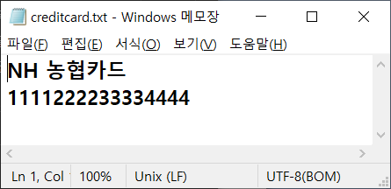

결제 할 때 사용 가능한 신용카드 정보를 저장하는 텍스트 파일로,

각 카드 별로 첫 줄에 카드사, 두 번째 줄에 카드 번호를 저장한다.

**4. moviebill.txt , snackbill.txt**

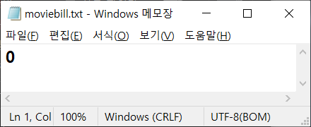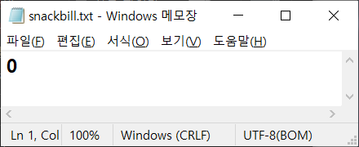

각각 현재 영화 판매 금액, 스낵 코너 판매 금액을 저장한다

**5. 각 영화 상세 정보 텍스트 파일**

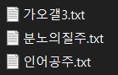.

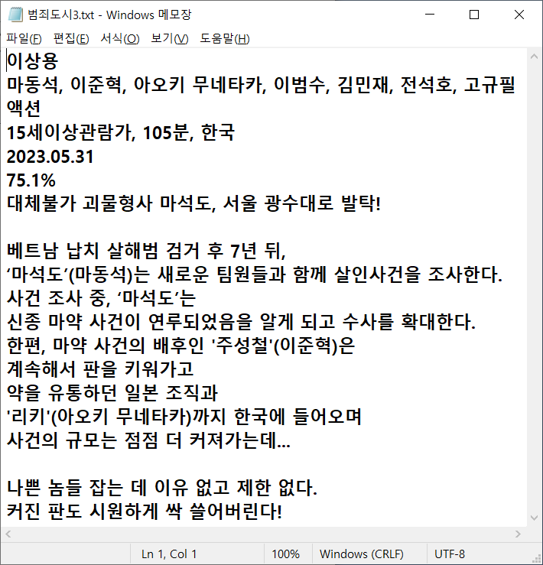

포스터 클릭 시 영화 상세 페이지를 출력하기 위해 각 영화 별로 감독, 배우, 장르, 기본 정보, 개봉 일시, 예매율, 줄거리 내용을 포함한 텍스트 파일을 사용했다.

**4. 구현 기능 설명**

|  |  |  |  |  |  |  |  |  |  |  |  |  |  |  |  |  |  |  |  |  |  |  |  |  |  |  |  |  |  |  |  |  |  |  |  |  |  |  |  |  |  |  |  |  |  |  |  |  |  |  |  |  |
| --- | --- | --- | --- | --- | --- | --- | --- | --- | --- | --- | --- | --- | --- | --- | --- | --- | --- | --- | --- | --- | --- | --- | --- | --- | --- | --- | --- | --- | --- | --- | --- | --- | --- | --- | --- | --- | --- | --- | --- | --- | --- | --- | --- | --- | --- | --- | --- | --- | --- | --- | --- | --- |
| **main.cs 메인 화면**    -개봉일 순, 예매율 순으로 영화를 정렬할 수 있도록 구현하였음.    - 영화 포스터에 마우스를 올려놓으면 마우스 모양이 변하고, 클릭 시 각 영화의 상세 페이지를 출력하도록 함. / 로그인 상태라면 각 상세 페이지에서 ‘예매하기’ 버튼을 통해 해당 예매 페이지로 넘어갈 수 있음.    -로그인 시 “***님, 환영합니다. 라는 메시지를 출력.  관리자 로그인 시 관리자 메뉴가 뜨도록 설정.    (일반 회원 로그인 시) (관리자 로그인 시)  **login.cs로그인 화면**   |  |  | | --- | --- | |  | -아이디, 패스워드를 입력하고 로그인 버튼을 클릭하거나, 엔터 키를 누르면 로그인 할 수 있도록 이벤트 처리를 해두었다.  -회원가입 버튼을 누르면 join.cs로 넘어가 회원가입을 할 수 있다. |   **join.cs회원가입 화면**   |  |  | | --- | --- | |  | -로그인 화면에서 ‘회원가입’ 링크 레이블을 클릭하면 회원가입 창으로 넘어올 수 있다.  -아이디, 패스워드, 이름, 전화번호 정보를 받아 사용자 정보를 저장한다. | |  |  | | 아이디 입력 후 ‘중복 확인’ 버튼을 클릭 해 아이디 중복을 확인할 수 있도록 구현하였다. | 패스워드는 총 두 번 입력 받는데, 두 입력이 같은지 검사하고 레이블의 텍스트를 통해 동일한지 확인한다. |  |  |  | | --- | --- | |  |  | | ‘가입’ 버튼을 클릭하면 모든 칸이 채워졌는지, 아이디 중복체크를 했는지, 입력한 두 패스워드는 동일한지 확인한다. | 회원가입 조건을 모두 만족한다면  사용자 정보를  users.txt 파일에 저장한다. |   **영화 예매**   |  | | --- | |  | | 메인화면의 [예매] 버튼을 클릭하면 영화 예매를 시작할 수 있으며, 로그인 상태에서만 이용 가능하다.  우선 영화관과 영화, 날짜를 선택하면 아래와 같이 상영관과 시간을 선택할 수 있는 버튼들이 출력된다. | | |  |  | | --- | --- | |  | 영화 선택 칸에서 listBox의 영화 제목을 클릭하면 해당 영화의 포스터가 pictureBox에 표시되도록 함. | | *날짜는 프로그램 실행 날로부터 일주일안의 날들을 선택할 수 있다. |  | | |  | | 상영관/시간 선택 칸의 버튼을 눌러 좌석 선택 칸으로 넘어갈 수 있는데,  그 전에 영화관과 영화를 제대로 선택했는지 여부를 판단한다. | |  | | 영화, 영화관, 날짜, 시간 선택까지 끝났다면 이제 좌석을 선택할 수 있다. | |  | | 위에서 버튼을 통해 인원수를 선택하고 아래 좌석 버튼을 클릭 해 좌석을 선택한다.  이미 **선택불가 상태인 좌석은 선택할 수 없으며**, **선택한 인원만큼의 버튼만 누를 수 있다.** 버튼은 두 번 클릭하면 색깔이 돌아오며 **취소할 수도 있다.**  버튼을 3좌석 클릭해놓고 인원수를 3명보다 줄이려면 먼저 좌석을 해제 해달라는 메시지를 출력하는 기능도 넣었다. |   **결제**   |  |  |  | | --- | --- | --- | |  | |  | | 좌석까지 선택한 후 결제하기 버튼을 클릭하면 결제창으로 넘어올 수 있다. | | 쿠폰을 선택하고 적용하면 상품 금액, 할인 금액, 결제 금액이 각각 계산되도록 하였으며, 결제 수단 중 신용카드를 클릭하면 카드사와 카드 번호를 입력할 수 있다. | |  | 입력한 카드 정보가 creditcard.txt에 저장된 정보와 같고 결제하기 버튼을 클릭하면 예매가 완료되며, reservationchart.txt 파일에 예매 정보가 저장된다. | |   **예매 내역**   |  |  |  | | --- | --- | --- | |  | |  | | 메인 화면에서 ‘예매 내역’ 버튼을 클릭하면 들어올 수 있으며, 예매 내역 기능은 로그인을 하지 않아도 사용할 수 있다. | | 전화번호를 입력하고 [조회]버튼을 누르면 해당 전화번호에 해당하는 예매 내역을 최대 3개까지 보여준다. | |  |  | | | [예매 취소] 버튼을 클릭하면 해당 내역을 취소할것인지 한 번 더 묻고, [예]를 답하면 해당 내역을 취소할 수 있다.  예매 내역을 취소하면 해당 내역이 reservationchart.txt 파일에서 지워진다. | 조회하려는 전화번호에 예매된 내역이 없으면 해당되는 내역이 없다고 메시지 박스를 출력한다. | |   **스낵 구매**   |  |  | | --- | --- | |  |  | | 메인 화면의 [스낵 구매] 버튼을 클릭하여 이용 가능하며, 로그인 후 이용할 수 있다.  메뉴를 장바구니에 담을 때마다 결제금액이 추가된다. | 장바구니에 스낵들을 담고 결제하기 버튼을 클릭하면 구매 목록을 메시지 박스로 출력하고, 결제창으로 넘어간다. |   **관리자 메뉴**   |  |  | | --- | --- | |  |  |   관리자 아이디로 로그인 후 [관리자 메뉴]를 클릭해서 실행이 가능하며,  전체 예매 현황 조회와 현재 판매액 조회를 할 수 있다. |

**5. 느낀 점**

C#과 윈폼을 공부하면서 프로그램을 창작하는 것이 재미있었고, 파일과 폼을 통해 여러가지 동적인 기능들을 구현 해 볼 수 있는 의미 있는 시간이었다.